Тема открытого урока | «Исполнитель РОБОТ в заданиях ОГЭ»
Класс | 9а, 9б
Дата | 12.03.2015г.
Количество учеников сдающих ОГЭ по информатике | 9а – 6 учеников  9б – 1 ученик
Количество учеников, справившихся с заданием 20.1 ОГЭ по информатике 25.05.2015г. | полностью (2 балла): 6 учеников
 | частично (1 балл): 0 учеников
 | неправильно (0 баллов): 1 ученик

Цели:
Образовательные:
- расширить представления учащихся об исполнителях алгоритма;
- закрепить представление об алгоритме как модели деятельности исполнителя.
- освоить учащимися технологию составления и решения задач в среде исполнителя Робот.
Развивающие:
- развитие умения использовать полученные знания при составлении алгоритмов;
- развитие навыков управления исполнителем Робот;
- развитие навыков самостоятельной работы и познавательного интереса к предмету.
Воспитательные:
- воспитание информационной культуры учащихся;
- способствовать повышению целеустремленности учащихся.
Задачи:
- познакомить с формальным исполнителем Робот, его рабочей средой;
- изучить систему команд исполнителя Робот;
- научить учащихся управлять Роботом;
- развивать навыки составления алгоритмов для исполнителя Робот на алгоритмическом языке;
- закрепить изученный материал.
Тип урока: урок обобщения и систематизации знаний.
Оборудование и материалы: проектор, презентация к уроку.
План урока
1. Организационный момент.
2. Повторение ранее изученного.
3. Решение простейших задач.
4. Цикл с условием. Решение задач с использованием циклов.
5. Самостоятельная работа. Решение типовых задач из ОГЭ.
6. Итоги урока. Домашнее задание.

Ход урока
1. Организационный момент.
Приветствие, проверка отсутствующих и готовности класса к уроку.
2. Повторение ранее изученного (слайды 2-4).
Задачи для исполнителя РОБОТА включены в задания 2 части при сдачи ОГЭ в 9 классе по предмету «Информатика».
Жизнь Робота (слайд 2).
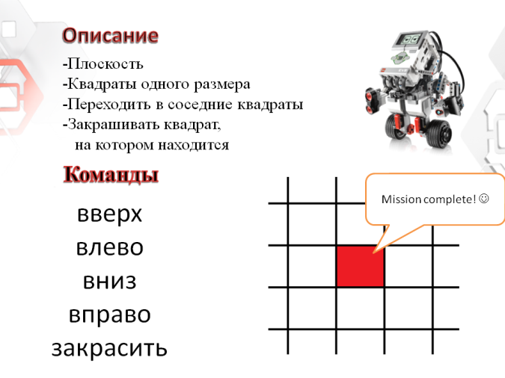

Интересное в жизни РОБОТА (слайд 3, 4).
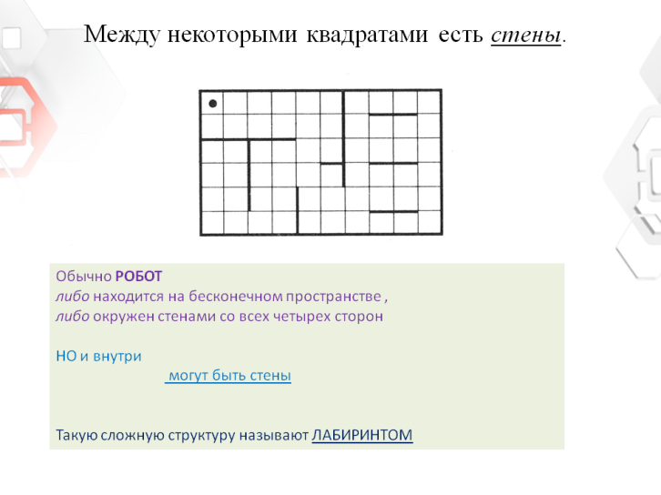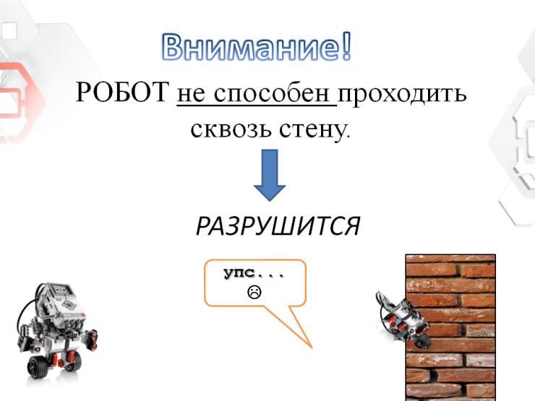
3. Решение простейших задач (слайды 5-8).
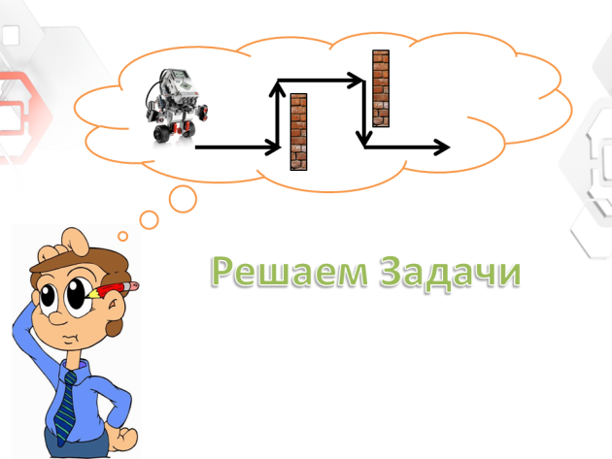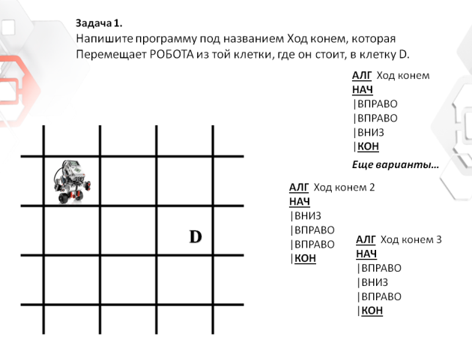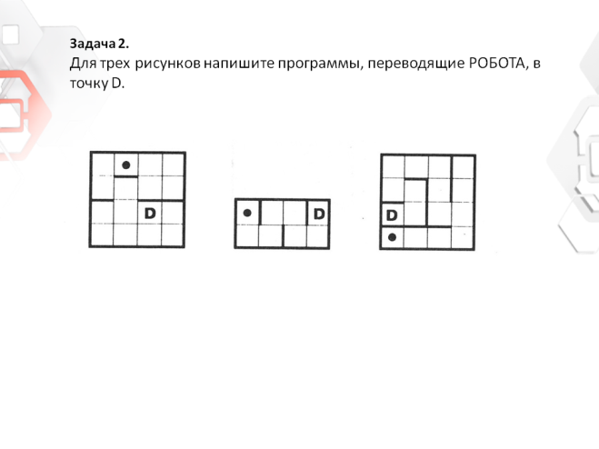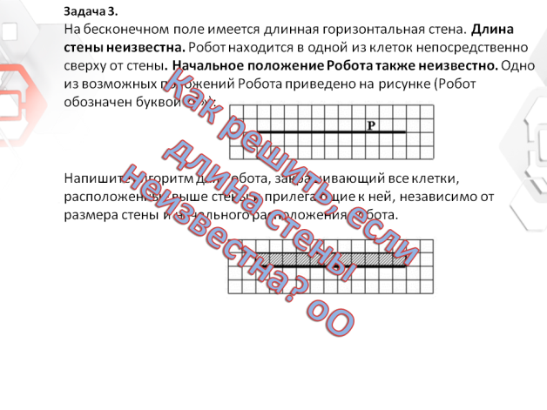
Задача 2. Трое учеников выходят к доске и записывают свои решения.
Задача 3. Имеющихся знаний недостаточно! Поэтому изучаем тему цикл с условием.
4. Цикл с условием (9 слайд).
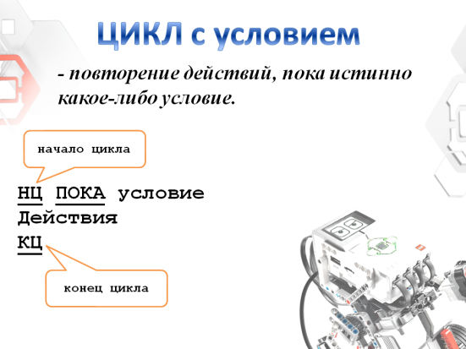
Проверка четырех условий (в указанном направлении нет стены) (слайд 10).
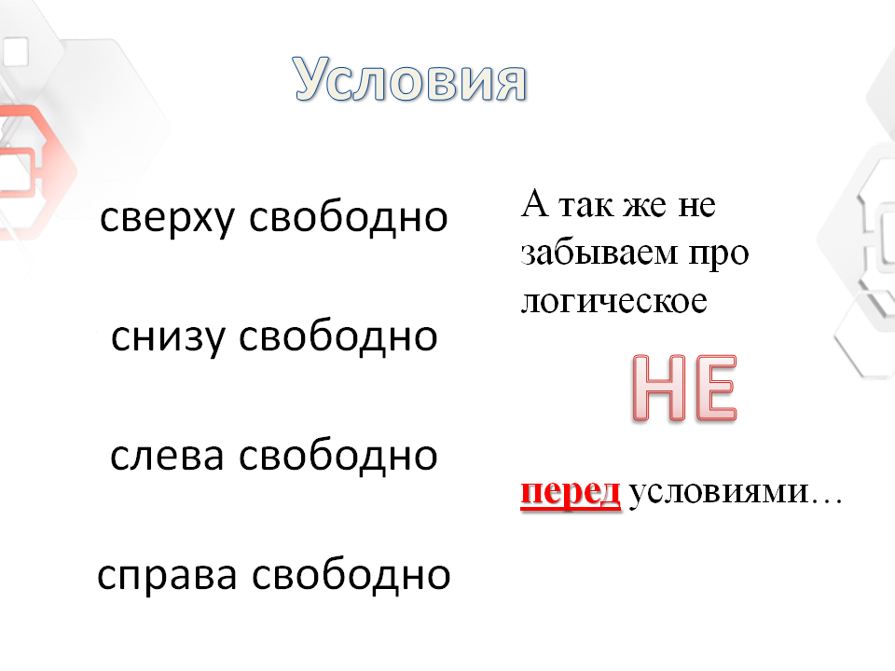
Пример условий «сверху свободно» и «НЕ сверху свободно» (слайд 11).
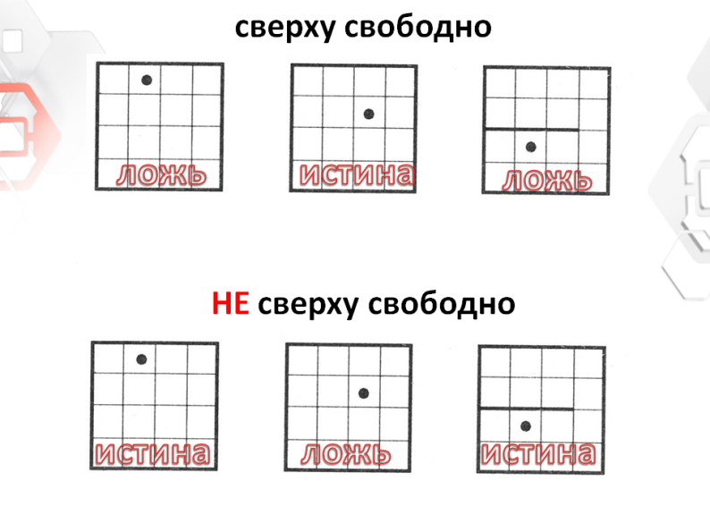
Как видите, команды РОБОТА очень простые. Но окружающая его среда богата разнообразными возможностями. С помощью различных лабиринтов, коридоров, комнат разной формы и других фигур на поле РОБОТА можно ставить множество интересных задач.
Решение задач с использованием циклов (слайды 12-14).
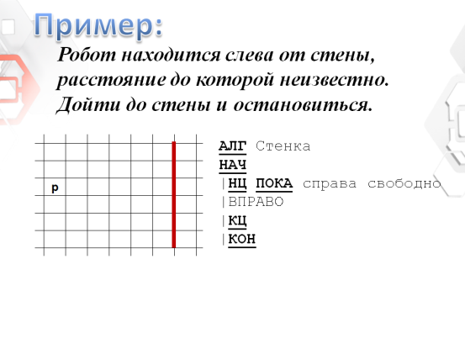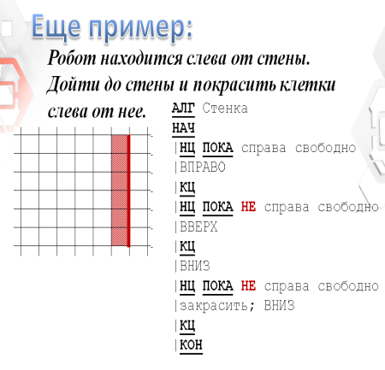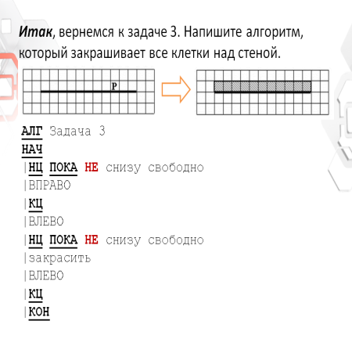

5. Самостоятельная работа (слайд 15)
Решение типовых заданий 20.1 из ОГЭ.
См. Приложение 1
6. Итоги урока. Домашнее задание (Слайд 16).
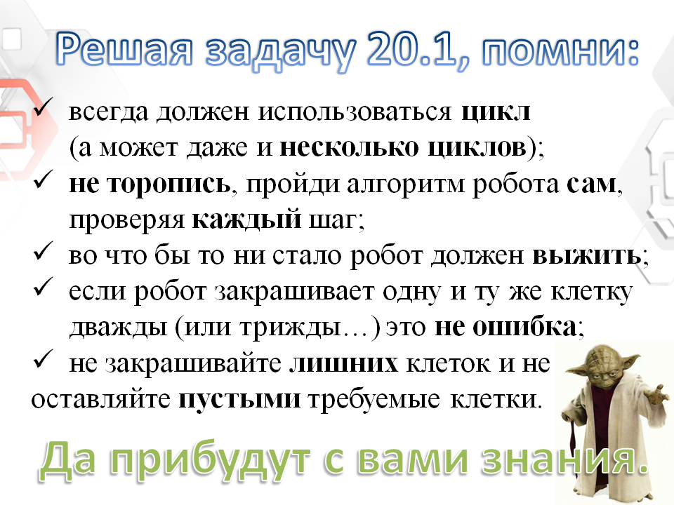
На этом уроке мы рассмотрели задачи, в которых ситуация на поле была полностью задана. Мы знали, и где стоит РОБОТ, и куда ему нужно прийти, и каков размер поля, и где на этом поле расположены стены. Поэтому и программы писать было легко: каждый шаг был известен заранее.
Гораздо интереснее писать программы, когда что-нибудь заранее неизвестно. Тогда РОБОТ должен сам ориентироваться в обстановке и вести себя по-разному в зависимости от обстоятельств.
Такие виды задач мы закрепим на следующем уроке, а так же используя сложные условия.
Дома потренируйтесь над решением таких задач. Домашнее задание будет на сайте dnevnik.ru

Приложение 1
Вариант 1. Задача 1.
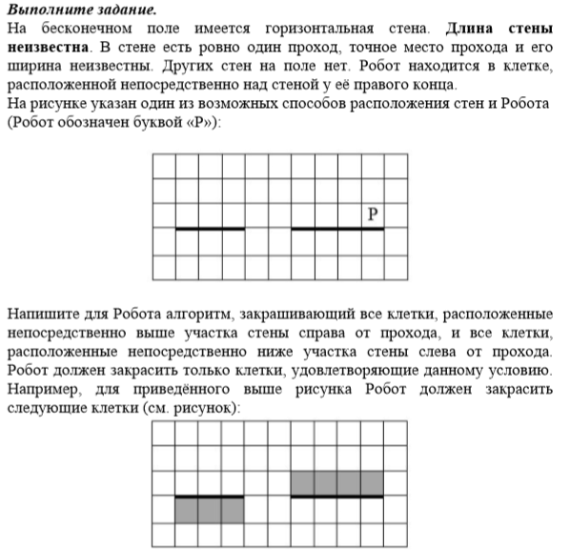
Вариант 1. Задача 2.
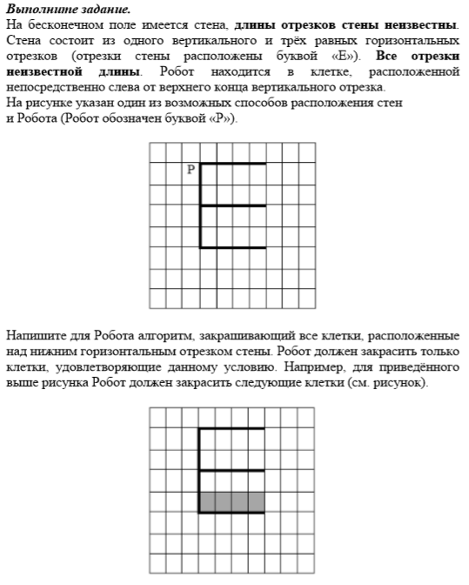
Вариант 1. Задача 3.
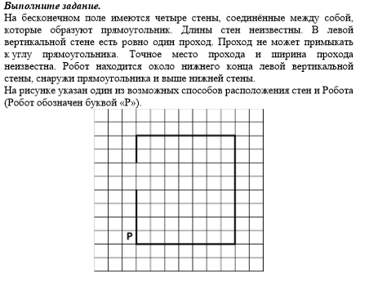
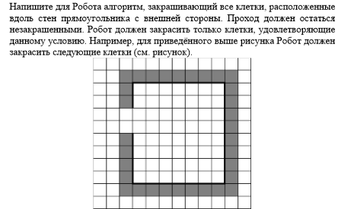
Вариант 2. Задача 1.
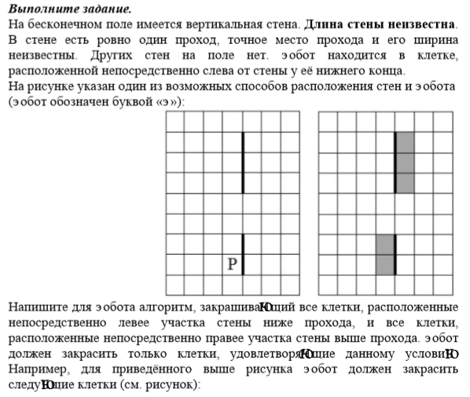
Вариант 2. Задача 2.
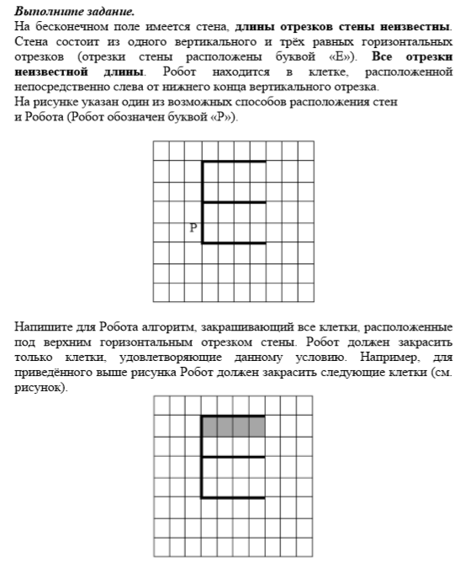
Вариант 2. Задача 3.
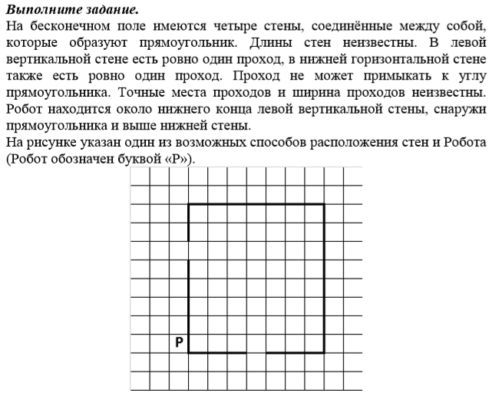
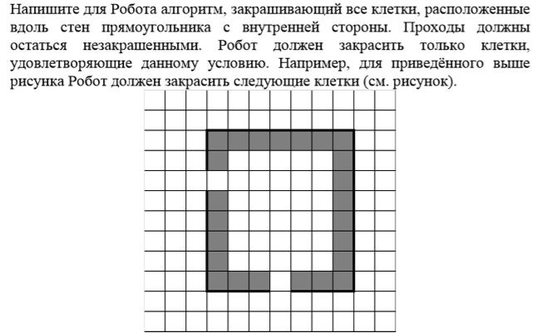
7.
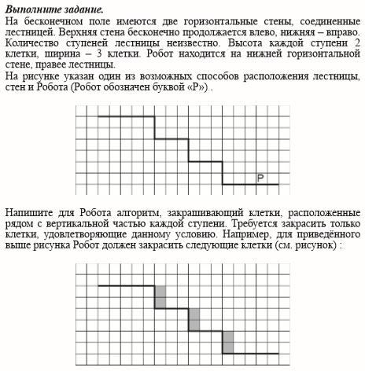
8.
